Департамент образования Администрации города Тюмени

Муниципальное автономное дошкольное образовательное учреждение
детский сад № 87 города Тюмени
(МАДОУ д/с № 87 города Тюмени)

Геологоразведчиков пр., д.45, г. Тюмень, 625035
тел./ факс: (3452) 35-97-55, 36-53-17, Е-mail:detskysad87@mail.ru
ОКПО 83332969; ОГРН 1077203063321; ИНН/КПП 7203207405/720301001

Авторское пособие
Тема: Развитие познавательно-речевых процессов детей с ОВЗ посредством использования «Увлекательная пирамида»

Выполнила:
Учитель - логопед первой категории Е.Ю. Куртекова
Учитель - дефектолог высшей категории Л.А. Чуманова

Тюмень 2022год
Авторское пособие
Тема: Развитие познавательно-речевых процессов детей с ОВЗ посредством использования «Увлекательная пирамида»
Использование пособия «Увлекательная пирамида» в коррекционной работе с детьми с ОВЗ, позволяет развить сенсомоторную сферу, словесно-логическое мышление, даёт возможность скорректировать речевые и двигательные нарушения, улучшить память, тактильное восприятия, внимание, развить творческие способности детей, умение находить своё решение в проблемной ситуации.
Цель: Создание благоприятных условий по развитию речевой активности детей, логического мышления посредствам использования пособия «Увлекательная пирамида»
Задачи:
- развитие понимания обращенной речи;
- развитие представлений о сенсорных эталонах;
- развитие словесно-логического мышления;
- коррекция речевых и двигательных нарушений;
- улучшение памяти;
- развитие тактильных восприятий;
- развитие творческих способностей детей;
- формирование способности решать проблемные ситуации.
Содержание:
Дидактическое игровое пособие «Увлекательная пирамида» предполагает использование с детьми дошкольного возраста с ОВЗ.
Ценность состоит в возможности применения педагогом данного игрового пособия в процессе организации воспитательно-образовательного процесса по многим лексическим темам, а также в создании условий для знакомства ребенка с домашними животными и их детенышами, дикими животными; овощами, фруктами, геометрическими фигурами и пр.
Данное игровое пособие подходит для индивидуальной и подгрупповой работы с дошкольниками.
Дидактическое пособие разделено на 4 зоны, которые выполнены из разных материалов (фетр, зеркало, разноцветные липучки). Каждая сторона несет определенную функциональную нагрузку.
Первая сторона используется для сюрпризного момента или создание проблемной ситуации.
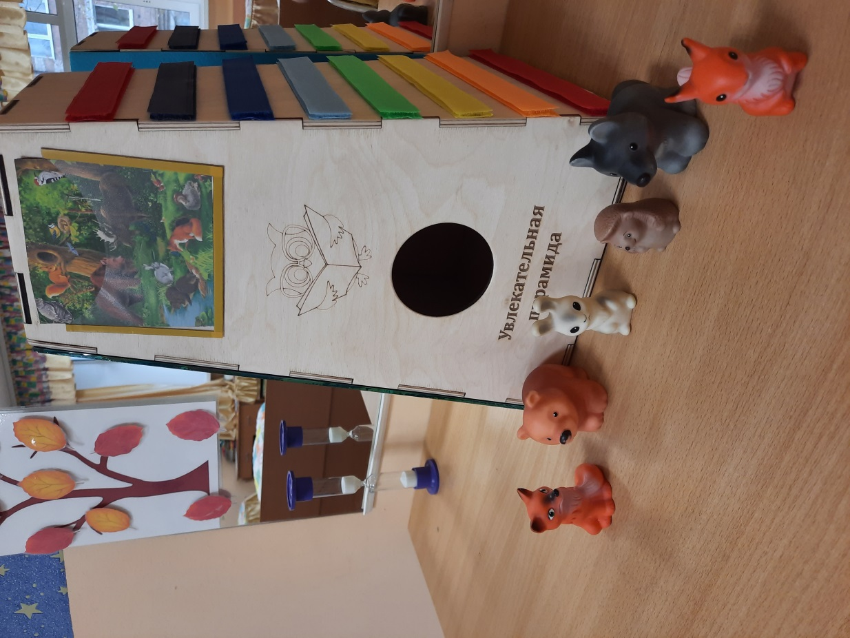
Вторая сторона зеркальная используется для проведения артикуляционной гимнастики.

Третья сторона сделана из фетра, которая используется для развития связной речи детей.

Четвертая сторона состоит из разноцветных липучек, которые используется для развития словесно логического мышления и сенсорных эталонов.

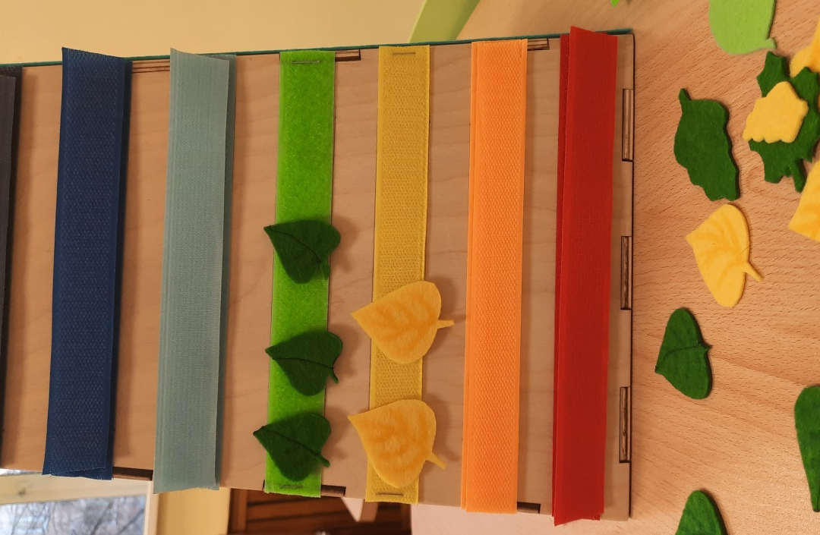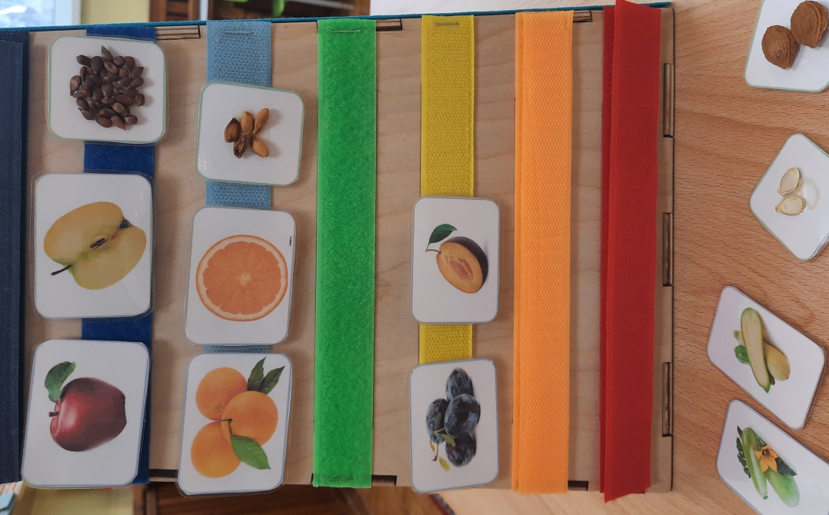

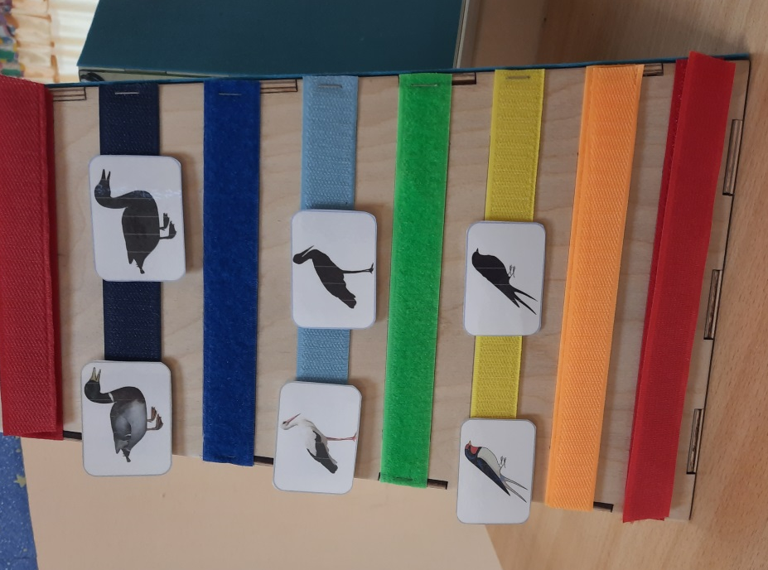
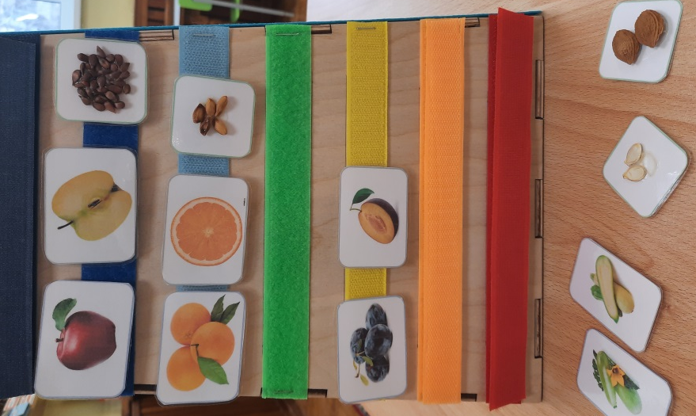

Результативность:
- Познание языка и мира в их взаимосвязях;
- Развитие творческого мышления и воображения;
- Обогащение словарного запаса;
- Свобода в своих высказываниях;
- Переход от односложных предложений к развёрнутым текстам;
- Формулировка и решение проблемы.
Используемые технологии:
- Технология ТРИЗ.
- Технология проблемного обучения.
- Технология развивающего обучения.
- Технология игрового обучения.

